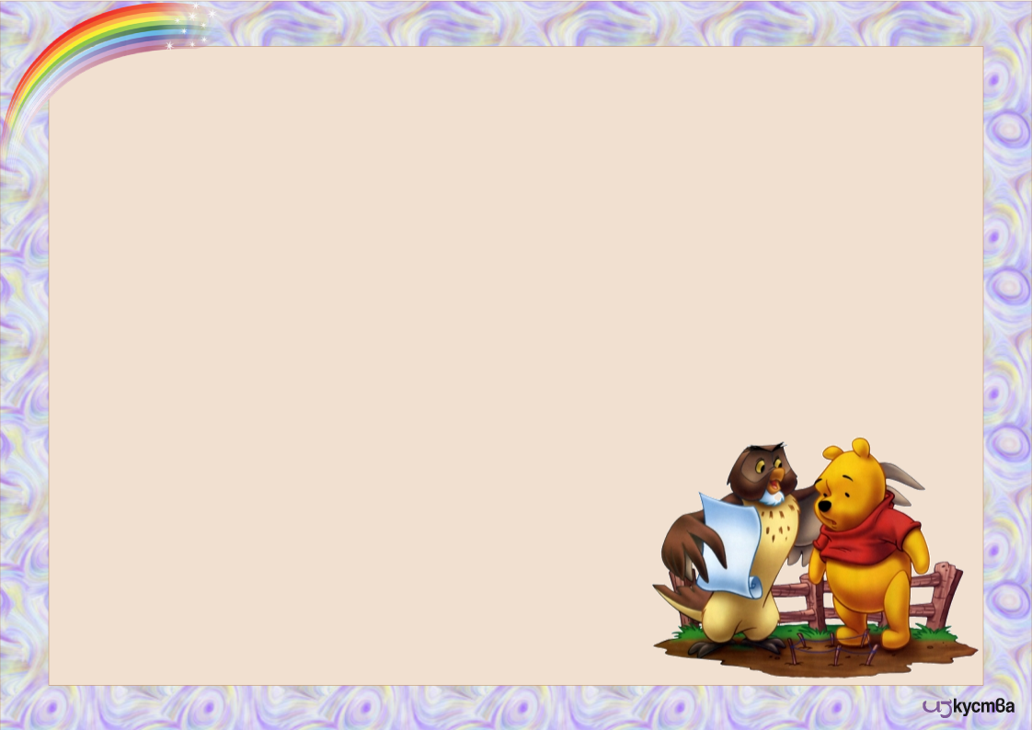
Открий в текста и форматирай по следния начин:
3 глагола – син цвят, размер 18, стил удебелен и наклонен;
3 прилагателни имена – червен цвят, размер 20, стил наклонен;
3 съществителни имена –зелен цвят, размер 22, стил подчертан.

Беше хубава пролетна утрин в гората, когато Пух тръгна. Малки пухкави облачета весело си играеха по синьото небе, като ту скриваха слънцето, ту внезапно пак го откриваха, за да отстъпят място на други облачета. Между тях слънцето се усмихваше весело. Тъмните игли на боровете изглеждаха стари и посивели край светлозелената дантела на храстите.
Между боровете крачеше Мечето. После то се спусна надолу по каменисти корита на потоци, пак се изкатери нагоре по стръмни брегове от пясъчник и най-после, уморено и гладно, стигна до Голямата Гора. В Голямата Гора живееше Бухала.

